Kopiark

Om mobning - kopiark
”Om mobning - kopiark” bruges sammen med instruktionsarket ”I dag”.
Det kan indgå i temaforløbet ”Mobning”.

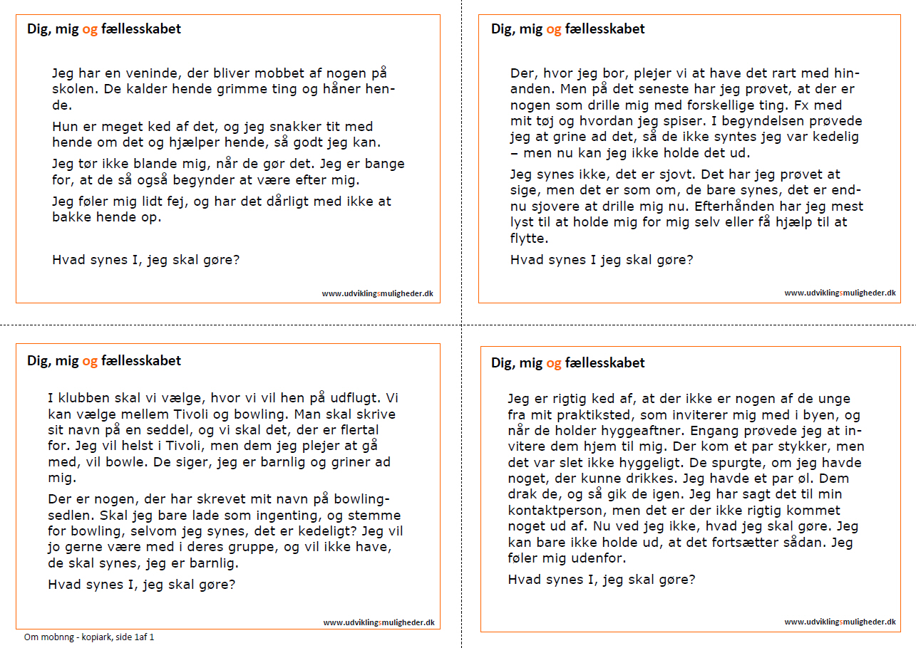https://www.dropbox.com/s/r4lz70qn0r3o6wj/317%20Om%20mobning%20-%20kopiark.pdf?dl=0

